**Semana 3**

**14. Parámetros en los Sistemas de Gráficos**

En esta lección veremos los parámetros de los sistemas gráficos a más detalle. Una manera de especificar es utilizando la función *par()*. Si esta se usa antes de iniciar una sesión de gráficas estas opciones se guardarán durante toda la función.



Se van añadiendo las opciones y los valores. Podemos ver que si llamamos a la función *par()* sin argumentos nos da una ista de los valores que podemos modificar y los valores de éstos. Podemos guardar todos estos valores en un objeto para utilizarlo después, y además podemos cambiar estos parámetros, como por ejemplo el color de las etiquetas. También podríamos haber cambiado el color de la etiqueta con el parámetro *col.lab=”red”* dentro de la función *hist()*. Podemos cambiar los parámetros directamente en las funciones.

Si hemos hecho la gráfica, para regresar a los parámetros por omisión, tenemos que llamar a la función *par()* nombrando el vector donde se habían guardado los parámetros.

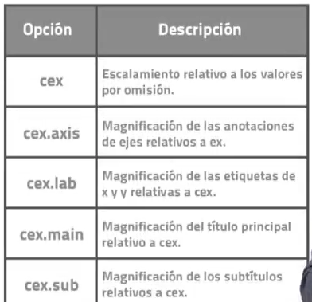

A continuación podemos observar las opciones y la descripción de cada una de ellas. Estas funciones permiten cambiar el tamaño del texto de los elementos.

Otro parámetro es el símbolo que se usa para representar puntos.

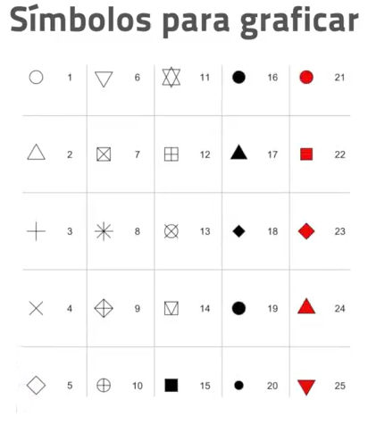

Los códigos que podemos usar van del 1 al 25. Para los símbolos del 21 al 35 podemos cambiar el color de los bordes y el relleno con los parámetros *col=””* y *bg=””*, respectivamente. Podemos cambiar las opciones para las líneas:

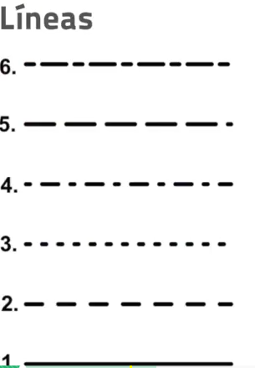

Podemos cambiar el grosor:

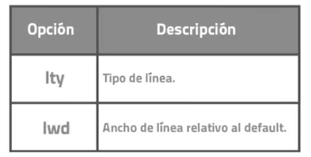

Otra opción son las fuentes. Para cambiarlas es complicado, pero se puede representar de manera simplificada:

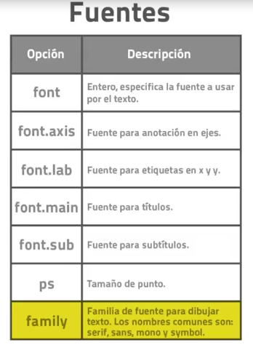

En resumen, los parámetros de una gráfica se pueden cambiar al definirlos utilizando la función *par()* o dentro de las funciones de graficación.

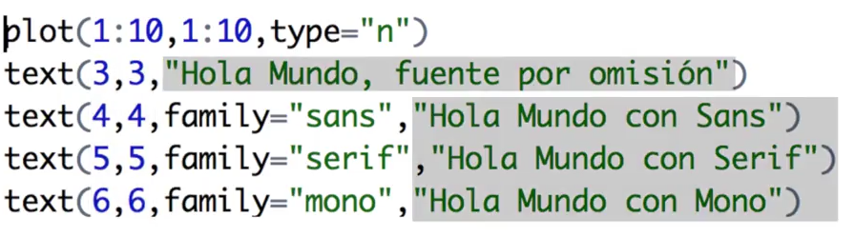

Las posiciones representan donde queremos que aparezcan el texto, y dentro de la familia representamos el tipo de letra que queremos representar. Podemos observar que el valor por omisión es de la familia *sans*.

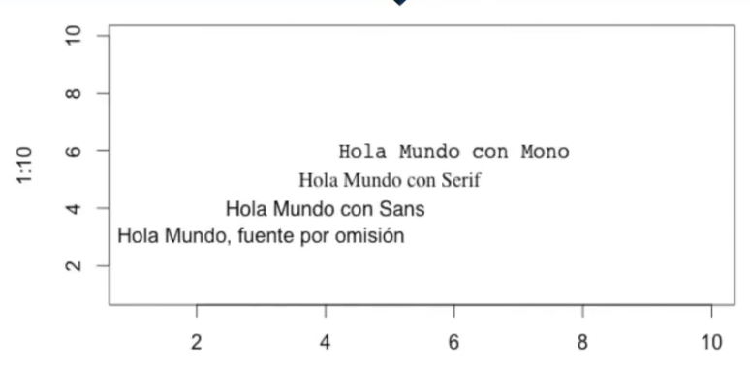

Por último, la opción que veremos ahora son los márgenes y el tamaño de la gráfica, que se pueden cambiar con las siguientes opciones:

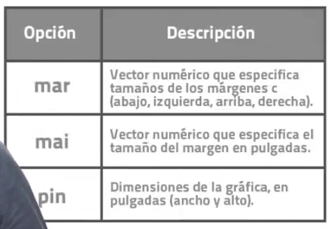

Estos valores tienen que pasarse por medio de un vector que indique los márgenes derecho, izquierda, abajo y arriba.